新产品！航天测控公司推出口袋式矢量信号源

来源：[北京航天测控公司](javascript:void(0);)

近日，航天测控公司推出一款超小超轻的矢量信号源——AMC7898。这款信号源将尖端技术与便捷设计完美结合，旨在满足现代用户对便捷与功能的双重需求。

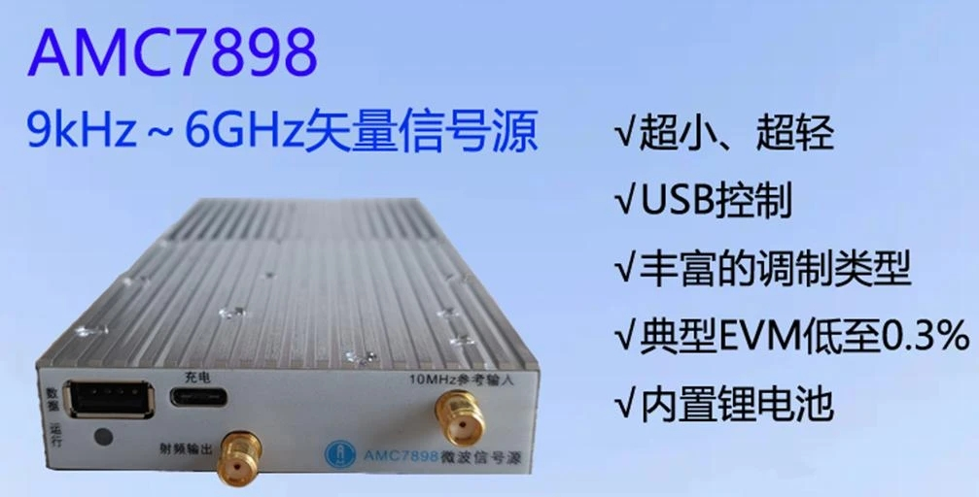

**主要参数**

|  |  |
| --- | --- |
| 控制方式 | USB接口 |
| 频率范围 | 9kHz~6GHz |
| 最大输出功率 | +18dBm |
| 调制方式 | 数字调制、模拟调制、脉冲调制、线性调制、多音等 |
| 最大瞬时带宽 | 200MHz、400 MHz、800MHz可选 |
| 相位噪声 | -118dBc/Hz@10kHz、1GHz |
| 其他功能 | 支持SCPI远程控制；支持自定义bit序列；内置35Wh大容量锂电池 |
|  |  |

**产品亮点**

**01 体积小、重量轻**

该信号源尺寸仅为185×80×19mm，重量仅为555g，可以轻松装入口袋。无论是实验室还是户外测量，随时随地都能开展工作。

**02性能卓越**

频率分辨率0.001Hz、功率分辨率0.01dB。信号质量优异，调制类型丰富，EVM误差典型值低至0.3%，可与性能强劲的台式仪器相媲美。

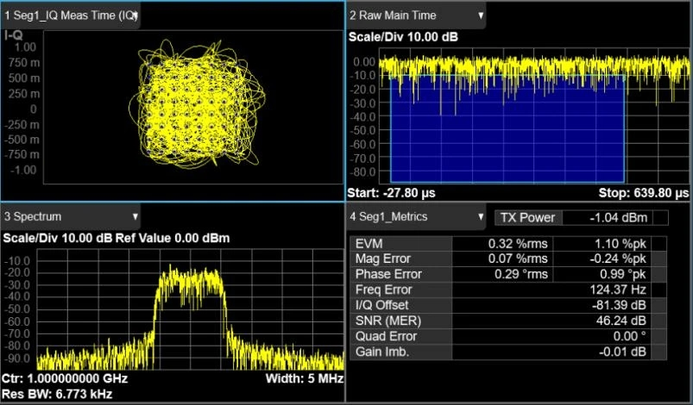

**03支持智能手机控制**

该产品不仅支持电脑控制，还创新性的支持智能手机控制。得益于如今智能手机的强大性能，该产品的诞生，使得微波测量仪器的智能化水平迈入了一个新的里程碑，同时标志着航天测控引领着智能仪器行业的新潮流。

**04语音控制**

创新性的引入AI语音识别技术，在一些复杂环境，在操作设备时您只需动动嘴就能轻松完成控制，从而将双手释放出来，进行更多其他的操作。

**潜在应用**

* 现场测试与维修
* 移动通信基站的调试与维护
* 现场频谱监测与干扰排查
* 无线网络建设与优化
* 导航信号测试与分析
* 现场教学与培训
* 船舶与航空器的通信设备测试
* 应急通信测试
* 室内外覆盖测试

**客户评价**

“这是我用过最便捷的信号源设备，能用手机控制太方便了！”

——李明，通信工程师

“它的小巧设计让我在户外测试时非常轻松，不再需要背着笨重的设备。”

——王华，电子研发人员

亲爱的朋友，现在就是您行动的时刻。立即联系我们，享受首发优惠，掌控未来信号！选择我们的口袋式矢量信号源，让您在科技的浪潮中，乘风破浪，勇往直前！

来源：航天测控公司 电子测量仪器产品事业部 飞龙